TRƯỜNG THPT MARIE CURIE
ĐỀ THI GIỮA HỌC KỲ 1 – 2023-2024
VẬT LÝ KHỐI 11
MÃ ĐỀ 216
- Vật nặng của con lắc đơn dao động điều hòa có chu kì dao động là $T$. Thế năng của Yật biến thiên với chu kì có giá trị bằng
A. $T/2$.
B. $T/4$.
C. $2 T$.
D. $4 T$.
- Trong dao động điều hòa, độ lớn gia tốc cực đại được tính theo công thức
A. $ωA$
B. $ω^{2} A$
C. $\frac{1}{2}ωA$
D. $ωA^{2}$
- Một vật dao động điều hòa, gia tốc của vật luôn
A. hướng về vị trí biên.
C. hướng theo chiều chuyển động.
B. hướng về vị trí cân bằng.
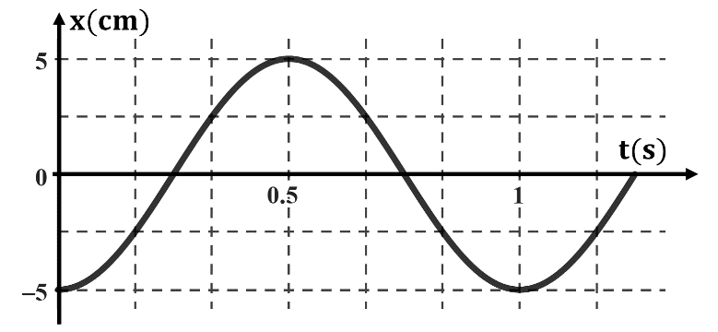
D. ngược chiều vận tốc của vật.
- Một vật dao động điều hoà có đồ thị li độ theo thời gian như đồ thị hình bên. Tần số góc của vật là
A. $4π rad/s$.
B. $\frac{π}{2}rad/s$.
C. $π rad/s$.
D. $2π$ $rad/s$.
- Một lò xo có độ cứng $k(N/m)$ một đầu gắn cố định, đầu còn lại gắn với vật có khối lượng $m(kg)$. Hệ dao động điều hòa trên phương ngang với chu kì là $1 s$. Khi tăng khối lượng của vật thành $4 m( kg)$ thì chu kì của hệ là
A. 0,5 s.
B. $2 s$.
C. $1 s$.
D. 4 s.
- Một vật dao động điều hòa theo phương trình $x=Acos⁡(ωt+φ)(A$ và $ω>0)$. Đại lượng $ω(rad/s)$ được gọi là
A. chu kì.
B. biên độ.
C. tần số góc.
D. pha ban đầu.
- Dao động là
A. chuyển động thẳng với tốc độ không đổi.
B. chuyển động qua lại không xác định.
C. Sự chuyển động qua lại quanh vị trí cân bằng.
D. chuyển động thẳng với tốc độ tăng dần.
- Một con lắc lò xo gồm vật nhỏ có khối lượng $m$ và lò xo nhẹ có độ cứng $k$. Con lắc dao động điều hòa với tần số góc là
A. $2π\sqrt{\frac{m}{k}}$.
B. $\sqrt{\frac{m}{k}}$.
C. $2π\sqrt{\frac{k}{m}}$.
D. $\sqrt{\frac{k}{m}}$.
- Trong dao động điều hòa độ dịch chuyển lớn nhất của vật so với vị trí cân bằng được gọi là
A. tần số.
B. li độ.
C. pha ban đầu.
D. Biên độ.
- Một con lắc đơn có chiều dài $l(m)$ dao động điều hòa tại mặt đất có gia tốc trọng trường là $g\left(m/s^{2}\right)$. Công thức tính tần số của con lắc là $f=\frac{1}{2π}\sqrt{\frac{g}{e}}$
A. $\sqrt{\frac{g}{l}}$.
B. $2π\sqrt{\frac{g}{l}}$.
C. $2π\sqrt{\frac{l}{g}}$.
D. $\frac{1}{2π}\sqrt{\frac{g}{l}}$.
- Phát biểu nào sau đây là sai khi nói về dao động điều hòa?
A. Thế năng biến thiên theo thời gian.
B. Động năng biến thiên theo thời gian.
C. Cơ năng không thay đồi.
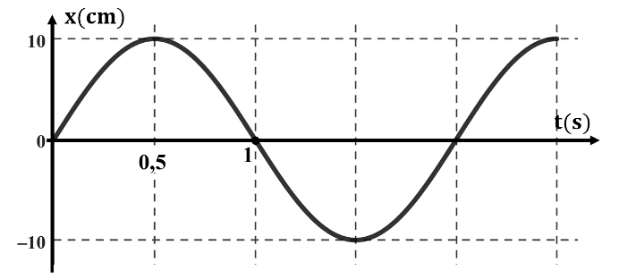
D. Cơ năng biến thiên theo thời gian.
- Một vật nhỏ dao động điều hòa với đồ thị li độ theo thời gian như hình. Chu kì của vật là
A. $1 s$.
B. $10 cm$.
C. 2 s.
D. $20 cm$.
- Vật $M$ dao động điều hòa với biên độ $10 cm$. Khi vật có li độ $5 cm$ thì tốc độ của vật là $10π\sqrt{3} cm/s$. Vật dao động
A. 2 s.
B. $1 s$.
C. $0,5 s$.
D. $4 s$.
- Một vật dao động điều hòa theo phương trình $x=10cos⁡\left(πt-\frac{π}{2}\right)$ ( $x$ tính bằng $cm$; $t$ tính bằng $s$). Quãng đường vật đi được sau thời gian $2023 s$ kể từ lúc $t=0$ là
(A) 404,6 m.
B. $404,4 m$.
C. $202,3 m$.
D. $809,2 m$.
- Một vật có khối lượng $200 g$ dao động điều hòa với phương trình $x=10cos(10t)$ ( $x$ tính bằng $cm;t$ tính bằng $s$). Lấy $π^{2}=10$. Năng lượng dao động của vật là $W=\frac{1}{2}mω^{2}A$
A. $100 J$.
B. $0,2 J$.
C. $9,1 J$.
D. $1 mJ$.
- Một vật dao động điều hòa theo phương trình $x=5cos⁡\left(10πt+\frac{π}{2}\right)$ ( $x$ tính bằng cm; $t$ tính bằng $s)$. Vận tốc của vật tại vị trí cân bằng có độ lớn bằng
A. $50πcm/s$.
B. $25πcm/s$.
C. $5πcm/s$.
D. $10πcm/s$.
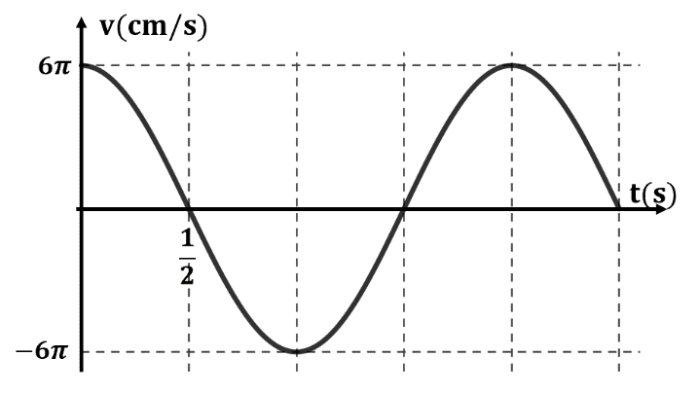
- Đồ thị mô tả vận tốc biến thiên theo thời gian của một vật dao động điều hòa. Biết vật có khối lượng $100 g$. Động năng cực đại của vật có giá trị bằng
A. $24,2 mJ$.
B. $2,4 mJ$.
C. $18,8 J$.
D. $8 mJ$.

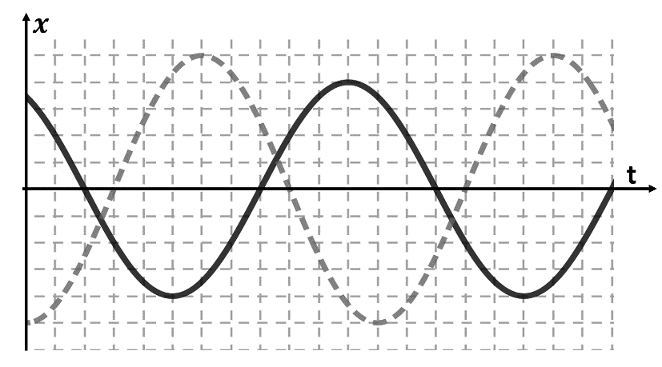
- Cho đồ thị li độ theo thời gian của hai vật dao động điều hòa như hình. Vật 1 (đường nét liền) vật 2 (đường nét đứt). Độ lệch pha của hai dao động có độ lớn là
A. $2π/3rad$.
B. $3π/4rad$.
C. $5π/6rad$.
D. $5π/12rad$.
- Một con lắc lò xo gồm lò xo có độ cứng $k=40 N/m$, vật nặng $100 g$. Nếu kích thích cho hệ dao động điều hòa thì chu kì bằng
A. 0,314 s.
B. $125,66 s$.
C. $0,05 s$.
D. $0,157 s$.
- Trong dao động điều hòa của con lắc lò xo, cơ năng của hệ
A. ti lệ nghịch với độ cứng của lò xo.
B-ti lệ nghịch với khối lượng.
C. til lệ với bình phương biên độ dao động.
D. tỉ lệ với biên bộ dao động.
- Pit-tông của một động cơ đốt trong dao động trên một đoạn thẳng dài $10 cm$. Biên độ dao động của một điểm trên mặt pit-tông bằng
A. $5 cm$.
B. $10 cm$.
C. $2,5 cm$.
D. $20 cm$.
- Tại một nơi trên mặt đất có gia tốc trọng trường $g=9,8 m/s^{2}$, một con lắc đơn dao động điều hòa thực hiện được 20 dao động trong thời gian $36 s$. Chiều dài con lắc gần nhất với giá trị là bao nhiêu?
A. $40 cm$.
B. $80 cm$.
C. $60 cm$.
D. $100 cm$.
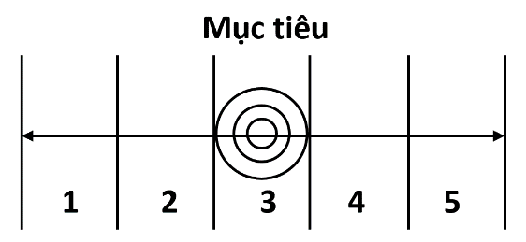
- Trong một trò chơi bắn súng, một khẩu súng tự nhả đạn theo thời gian một cách ngẫu nhiên và bắn thẳng vào mục tiêu. Mục tiêu dao động điều hoà theo phương ngang như hình vẽ. Người chơi cần chĩa súng vào vùng nào để dễ trúng vào mục tiêu nhất?
A. Vùng 1 hoặc 5.
B. Vùng 2 hoặc 4.
C. Bất kì vùng nào.
D. Vùng 3.

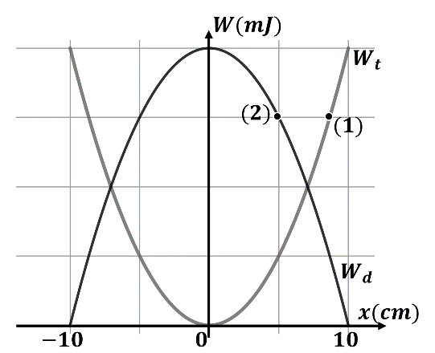
- Một con lắc lò xo dao động điều hòa có đồ thị năng lượng theo li độ như hình. Biết vật nặng có khối lượng $100 g$. Lấy $π^{2}=10$. Thời gian ngắn nhất vật đi từ vị trí (1) đến vị trí (2) gần nhất với
A. $ρ,083$ s.
B. $0,042 s$.
C. $0,021 s$.
D. $0,167 s$.
- Trong dao động điều hòa, vận tốc của vật có độ lớn cực đại khi
A. li độ có độ lớn cực đại.
B, gia tốc có độ lớn cực đại.
C. vật ở vị trí biên.
D. yật ở vị trí cân bằng.
- Một vật dao động điều hòa. Công thức tính động năng của vật là
A. $\frac{1}{2}\frac{m}{v^{2}}$.
B. $\frac{1}{2} mv^{2}$.
C. $mv^{2}$.
D. $\frac{1}{2} mv$.
- Một con lắc đơn dao động điều hòa với chu kì $2 s$. Thời gian vật nặng của con lắc đi từ vị trí biên về vị trí cân bằng là
A. 1 s.
B. $0,5 s$
C. 1,5 s.
D. $0,25 s$.
- Trong quá trình dao động điều hòa, động năng đạt giá trị cực đại khi vật
A. có vận tốc bằng không.
B. gia tốc cực đại.
C. có li độ bằng không.
D. li độ cực đại.
- Các nhà thực nghiệm đo được tần số dao động của một hệ (gồm thanh silicon siêu nhỏ có virus dính trên đó) đang thực hiện dao động là $2,87.{10}^{14} Hz$. Chu kì của hệ dao động trên bằng
A. $2,19⋅{10}^{-14} s$.
B. $1,{80.10}^{15} s$.
C. $3,48⋅{10}^{15}$ s.
D. $3,48⋅{10}^{-15} s$.
- Đồ thị li độ theo thời gian của hai vật dao động điều hòa có cùng phương, cùng tần số được biểu diễn như hình vẽ. Kết luận nào sau đây là đúng?
A. Dao động 2 sớm pha hơn dao động 1 một góc $π/2$.
B. Hai dao động ngược pha nhau.
C. Hai dao động cùng pha nhau.
D. Dao động 1 sớm pha hơn dao động 2 một góc $π/2$.
